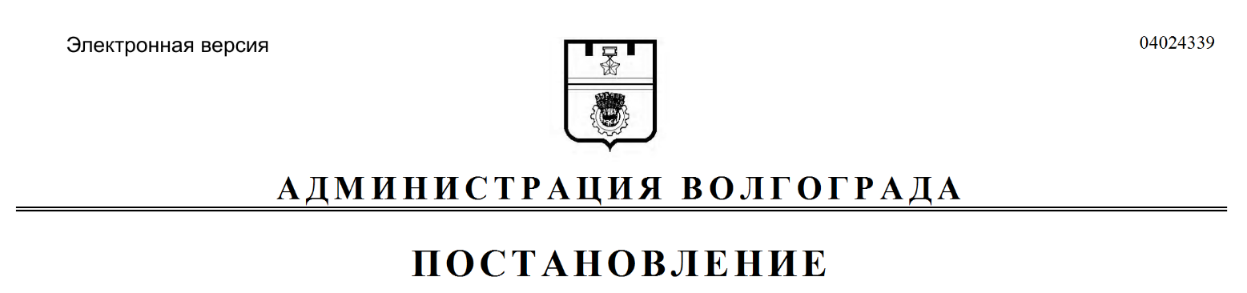
от 10.06.2019 № 647

О внесении изменений в постановление главы Волгограда от 27 декабря 2007 г. № 2839 «Об образовании межведомственной комиссии администрации Волгограда по профилактике правонарушений на территории Волгограда»

Руководствуясь статьями 7, 39 Устава города-героя Волгограда, администрация Волгограда
ПОСТАНОВЛЯЕТ:
1. Внести в состав межведомственной комиссии администрации Волгограда по профилактике правонарушений на территории Волгограда, образованной постановлением главы Волгограда от 27 декабря 2007 г. № 2839 «Об образовании межведомственной комиссии администрации Волгограда по профилактике правонарушений на территории Волгограда» (далее – комиссия), следующие изменения:
1.1. Вывести из состава комиссии Сурина Н.А., Нестерова А.А.
1.2. Ввести в состав комиссии членами комиссии:
1.2.1. Микушева Александра Анатольевича – начальника отдела организации обеспечения установленного порядка деятельности судов Управления
Федеральной службы судебных приставов Российской Федерации по Волгоградской области (по согласованию).
1.2.2. Синютина Александра Юрьевича – председателя комитета молодежной политики и туризма администрации Волгограда.
2. Настоящее постановление вступает в силу со дня его официального опубликования.

Глава Волгограда В.В.Лихачев

